**SUPLOVÁNÍ**Nepřítomni: MATIČKA, MÁDLOVÁ (3.-5.HOD), MÁLEK, ČERNÁ (od 2.HOD)  
Nepřítomné třídy: 2B4 PX

DOZOR / ŠATNY / 7:30 – 8:15: EISNER  
DOZOR / ŠATNY / VELKÁ PŘESTÁVKA: PASTÝŘÍK

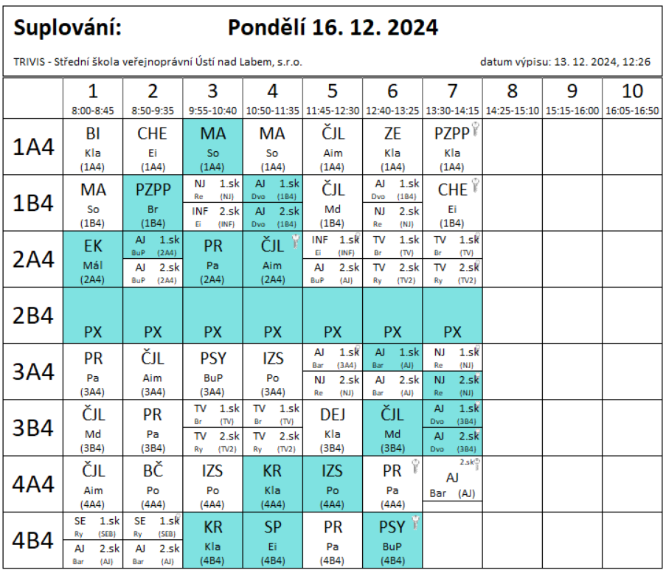

AJ olympiáda – učebna 2B4:

Písemný test 1. a 2.hod:  
1.hod zadání, dozor BurP  
2.hod dozor Dvo  
  
Ústní zkouška 3. a 4.hod:  
3.hod Bar, přísedící Dvo  
4.hod Bar, přísedící BurP